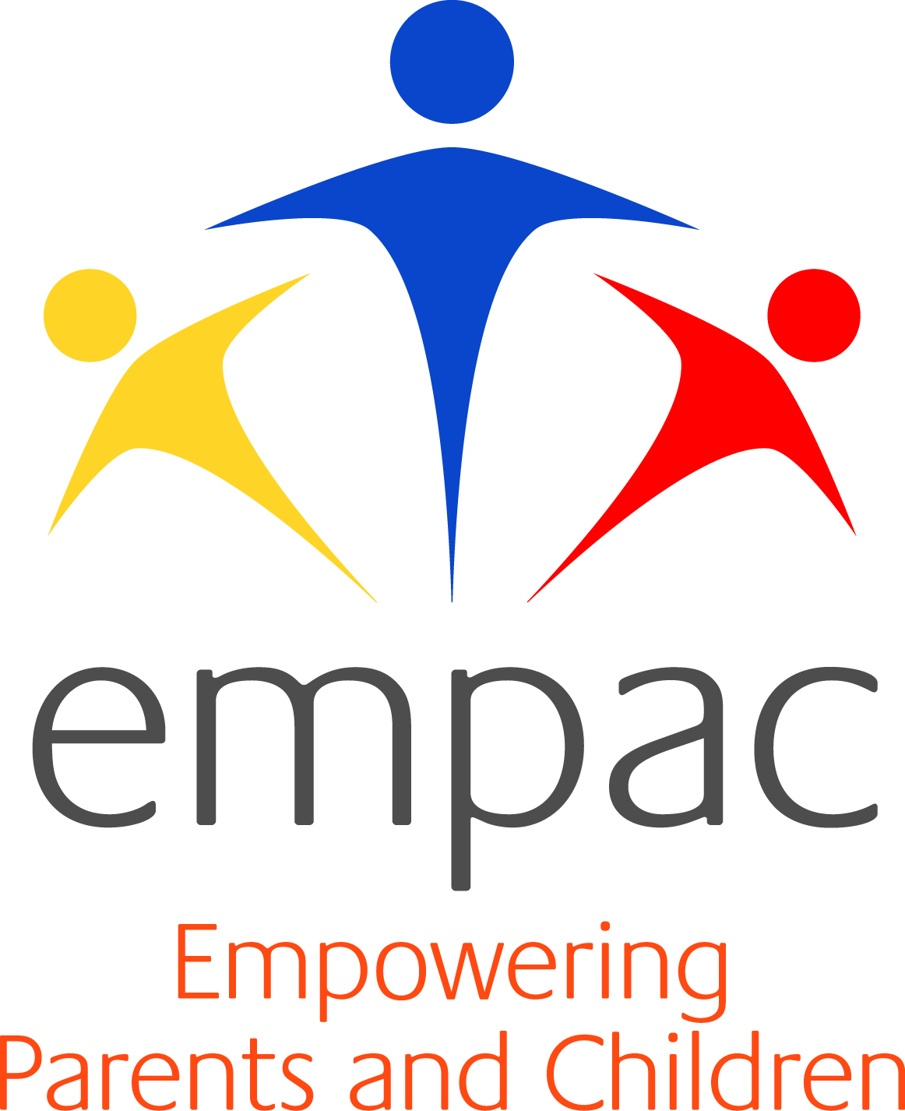
This Project is supported by the European Union Programme for Employment and Social Solidarity – PROGRESS (2007-2013).

Přínos projektu
Díky zapojení do projektu EMPAC jsme získali výzkumné nástroje pro analýzu činnosti škol ve vztahu k zapojení sociálně znevýhodněných rodičů a dětí do širokého spektra aktivit (FEA/FEE) a pro analýzu zkušeností, kompetencí a potřeb pedagogů v oblasti práce se sociálně znevýhodněnými romskými dětmi a jejich rodinami (Teachers Survey). Tyto výzkumné nástroje byly pro řešení projektu v Ústeckém kraji optimalizovány pro cílovou skupinu sociálně znevýhodněných romských dětí a jejich rodin. Zejména FEE pokrývá svým obsahem mnoho oblastí činnosti školy, které dosud v podmínkách České republiky nejsou realizovány nebo jsou realizovány ve velmi omezeném rozsahu. Výzkumné aktivity ve spojení s realizovanou Study visit v Londýně se staly podkladem pro plánování a realizaci projektových aktivit, zejména zcela nových strategií spolupráce s rodiči a zapojení rodičů do vzdělávání dětí.
V rámci strategického plánování projektových aktivit jsme mohli využít zcela nový přístup Theory of Change, který dosud v České republice při plánování aktivit na základních školách není využíván.
Jedním z nejdůležitějších faktorů neúspěchu romských dětí ze sociálně vyloučeného prostředí je sociální situace jejich rodin. Na podkladě zkušeností ze study visit v Ealingu došlo v rámci řešení projektu EMPAC v Jirkově k inovativnímu propojení sociálních a pedagogických intervencí, byl zvýšen objem aktivit zaměřených na vyhledávání a aktivizaci rodin ohrožených sociálním vyloučením. Díky tomuto přístupu byly identifikovány hlavní problémy rodin a následná podpora byla realizována buď prostřednictvím sociálních pracovníků města, nebo dalšími poskytovateli specializovaných sociálních služeb, zejména NGOs. Přístup k řešení nepříznivé situace dětí a rodin, který je jednou z hlavních příčin nezapojení rodin do vzdělávání dětí začal být díky činnosti projektového týmu v Jirkově nově koordinován a došlo k síťování aktivit.
Díky využití výzkumných nástrojů vytvořených v Tavistock Institute bylo zjištěno, že pedagogové potřebují více informací o problematice sociálního vyloučení a také specifických informací o tom, jak pracovat s dětmi, které vyrůstaly v nepodnětném prostředí. Tento přístup umožnil, v souladu s identifikovanými potřebami a preferencemi učitelů, připravit a realizovat několik vzdělávacích workshopů pro pedagogy o problematice sociálního vyloučení a ucelených systémech práce s dětmi z nepodnětného prostředí. Pedagogům a především rodičům bylo v průběhu realizace projektu nově k dispozici poradenství poskytované sociální pracovnicí města v rámci pravidelných konzultačních hodin přímo v prostředí zapojených zařízení.
Na základě využití FEA bylo rovněž zjištěno, že je třeba, aby prostředí škol bylo více otevřené a nabízelo více příležitostí pro zapojení rodičů do života školy a vzdělávání dětí. Bylo tak nově realizováno množství společných akcí pro rodiče s dětmi, byla realizována anketa o představách rodičů ve vztahu k práci zapojených zařízení a otevřen prostor pro méně formální setkávání rodičů s pedagogy v rámci tzv. kávy s rodiči. Pro rychlejší adaptaci dětí zapojené mateřské školy motivují rodiče k návštěvám a umožnili přítomnost rodičů ve škole, proběhlo mnoho vzájemných návštěv dětí z mateřských škol a přípravného ročníku v základní škole.
Na základě study visit v Ealingu se mateřské školy se rozhodly podpořit rozvoj dětí v domácím prostředí zřízením půjčovny hraček a zajistili možnost využívání svých zahrad dětmi i v odpoledních hodinách. Byl tak nově vytvořen nejen prostor pro pobyt dětí v bezpečném a rozvojovém prostředí, ale i prostor pro možné další neformální společné setkávání dětí, rodičů i pedagogů.
Inspirací pro aktivity v Jirkově bylo také otevřené a multikulturní prostředí navštívených škol a dětských center v Ealingu. Školy v Jirkově na základě této zkušenosti výrazněji zdůrazňují svůj respekt k odlišnosti a různorodosti žáků školy ve výzdobě tříd i chodeb, zdůrazňují úspěchy a pokroky dětí v rámci nově založených portfolií úspěchu.
Přes snahu zapojených zařízení se naopak dosud nedaří zahrnout mezi pracovníky škol příslušníky minorit a není dostatečně rozvinuta spolupráce s představiteli romské komunita v Jirkově. Z důvodu nedostatku finančních prostředků je velmi problematické zajištění asistentů pedagoga. Tyto přetrvávající problémy jsou výzvou pro další období.

